通过aTrust访问深圳超算指引

账号开通需要提供使用人手机号码，首次登录需要短信验证码，忘记密码需要通过手机短信验证码找回。

- 访问地址：https://vpn.nsccsz.cn
- 选择正确的客户端版本，下载安装客户端：
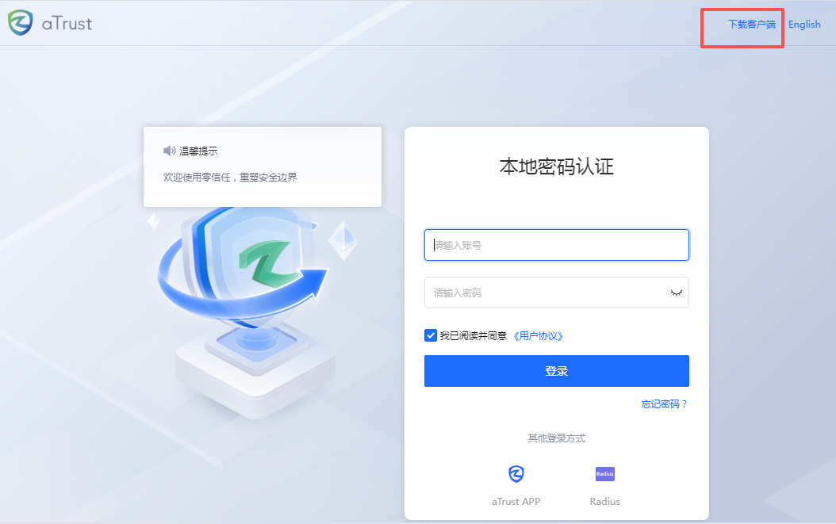
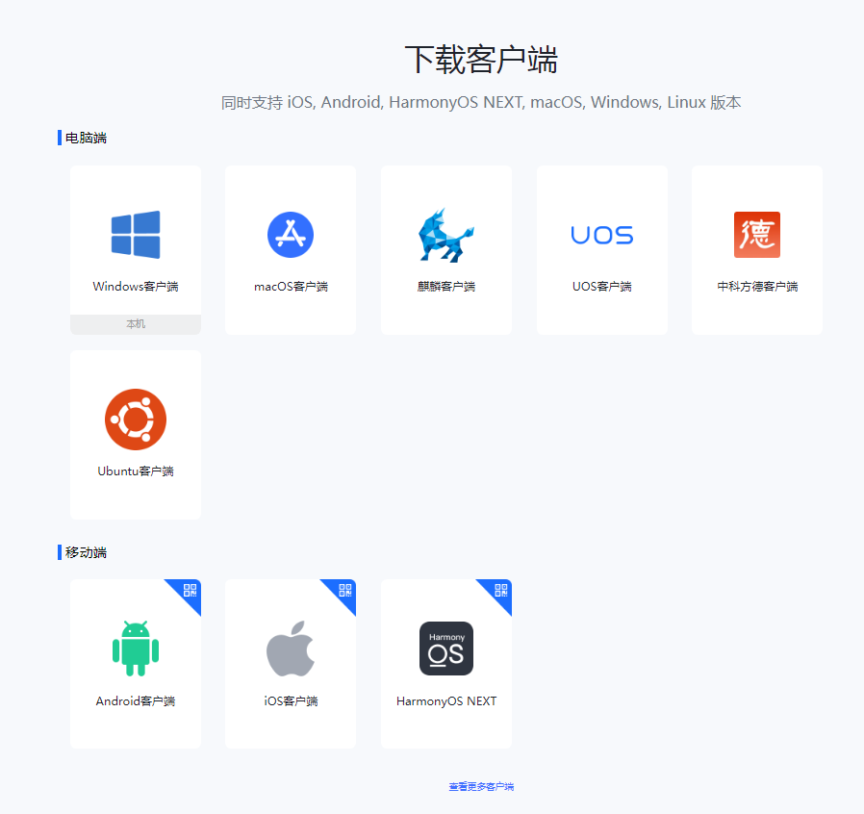
- 登录aTrust
首次认证默认使用本地密码认证，若本地密码认证失败。请点击“忘记密码”，通过短信验证码找回密码，若提示“手机号码与用户名匹配失败”，请联系管理员。

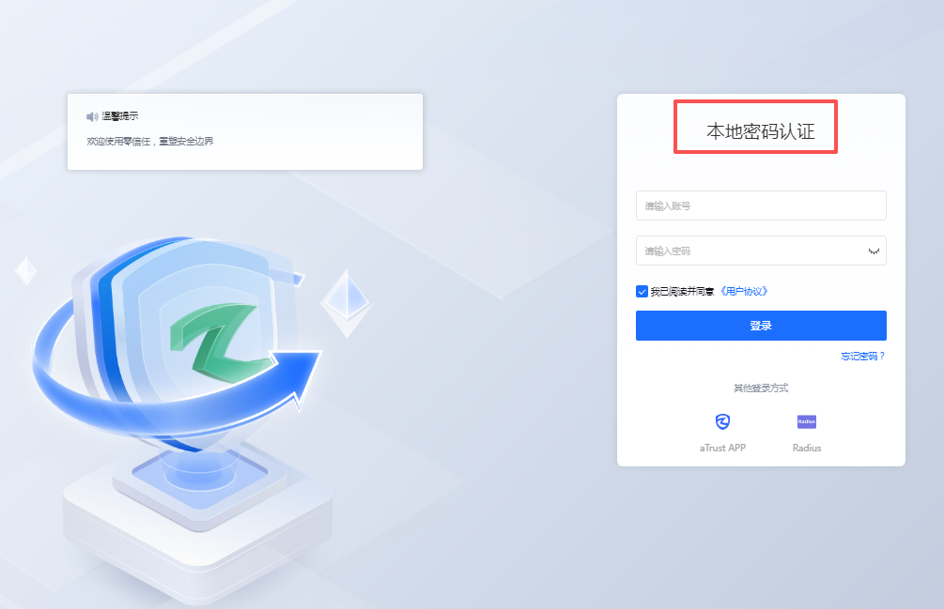
首次认证通过后，将进行二次认证，认证工具可以使用小程序“二次验证码”或手机APP “FreeOTP”等。(方法：微信小程序中搜索“二次验证码”或者“腾讯身份验证器”，扫二维码，“点我已绑定，去输入动态口令”）
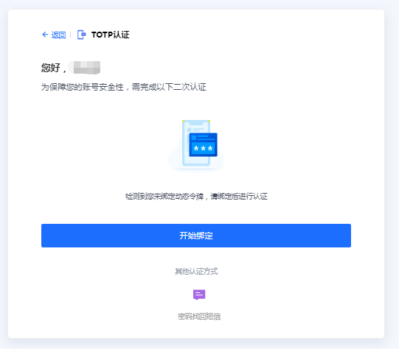
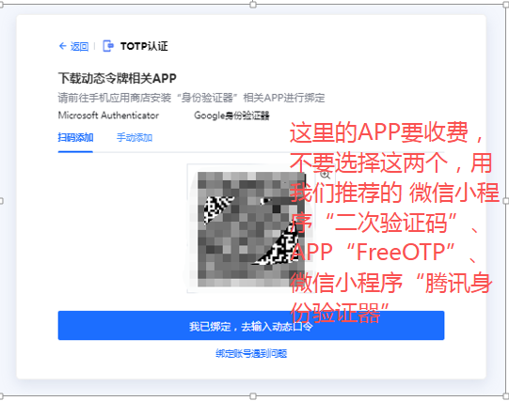
绑定成功后，您的验证码小程序或APP会显示6位数字动态口令，此时点击【我已绑定，去输入动态口令】

提醒：验证码小程序或APP的种类很多，有的会要求开通会员或弹窗广告，这些为小程序或app的行为，请直接忽略，以免产生信息泄露或财产损失。建议使用我们推荐的小程序和app。

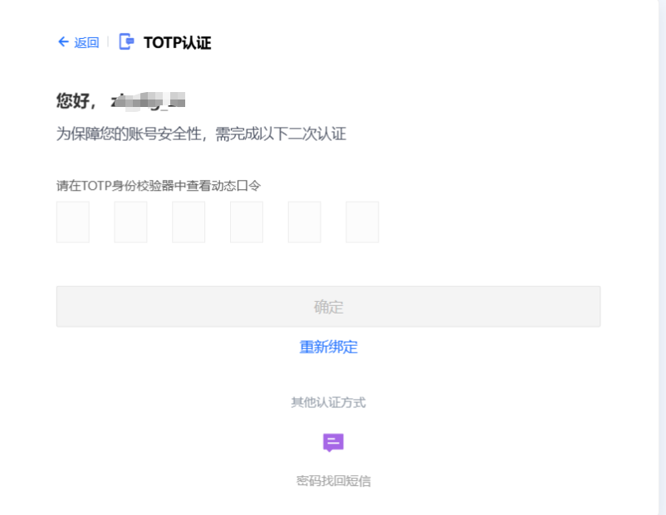
输入动态口令，通过二次认证，会提示重置密码，请重置密码并妥善保管。
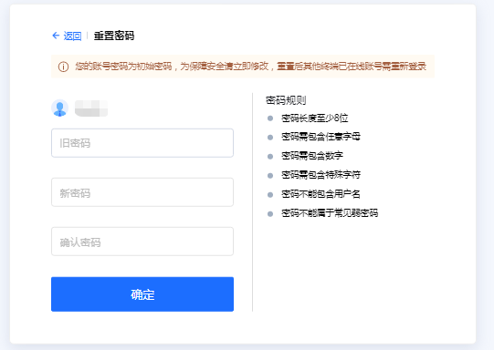
重置密码后，无需再次登录，即可访问授权资源。
